Вирусные гепатиты и их профилактика
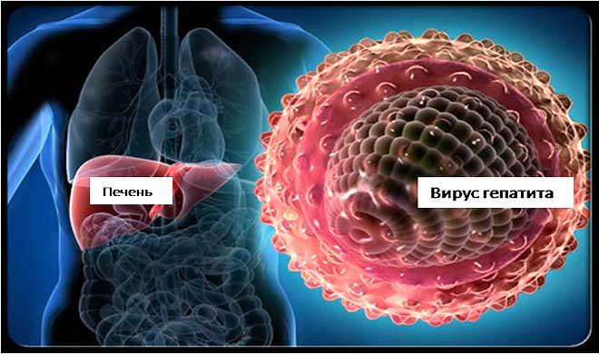
Вирусные гепатиты и в XXI веке продолжают оставаться глобальной проблемой человечества. По данным Всемирной организации здравоохранения более миллиарда человек на нашей планете инфицировано вирусами гепатита.
Вирусные гепатиты представляют большую, разнородную по этиологии, но схожую по клиническим проявлениям группу заболеваний. В Республике Беларусь регистрируются случаи вирусного гепатита А, В, С и D. Исходом перенесенного острого заболевания часто являются хронический гепатит, цирроз печени и рак печени. Источником заражения являются: человек, больной острым, хроническим гепатитом или носитель вируса, у которого клинические проявления заболевания отсутствуют.
Ежегодно и в Дятловском районе регистрируются новые случаи инфицирования вирусными гепатитами среди различных возрастных групп населения.
Гепатиты А и Е передаются фекально-орально, через грязные руки, а так же с водой и пищей, содержащей вирус.
Гепатиты В, С и D — через кровь и другие биологические жидкости. Заражение обусловлено проникновением вируса через поврежденные участки слизистых и кожи. Для этого достаточно мельчайшей капли крови, порой даже невидимой невооруженным глазом. Чаще заражение происходит при незащищённых половых контактах, при внутривенном введении наркотиков, через предметы личной гигиены, на которых могли остаться частички крови больного (ножницы, бритвы, зубные щётки) и от инфицированной матери к её ребёнку (чаще во время родов).
Что нужно знать, чтобы не заболеть парентеральным вирусным гепатитом
не употребляйте наркотики;
- воздерживайтесь от случайных половых связей;
- не практикуйте незащищенный секс, пользуйтесь презервативом;
- всегда соблюдайте правила личной гигиены и используйте только индивидуальные маникюрные наборы и бритвенные приборы, эпиляторы и средства ухода за кожей и полостью рта;
- если приняли решение украсить себя пирсингом или татуировкой, то делайте это только в салонах.
В настоящее время среди гепатитов с парентеральным механизмом передачи, только гепатит В может быть предупреждён проведением вакцинации. Иммунизация против гепатита В включена в Национальный календарь профилактических прививок Республики Беларусь и проводится детям на первом году жизни (вакцинация в первый день жизни, 2,3,4 месяца). Взрослым рекомендуется прививаться, если ваш партнер болен вирусным гепатитом, вы имеете половую связь более чем с одним партнером, в вашей семье есть больной или носитель вирусного гепатита, вы употребляете наркотики, вы проходите процедуру гемодиализа, получаете медицинскую помощь с использованием крови и (или) ее компонентов, ваша работа не исключает контакт с кровью или другими биологическими жидкостями человека.
При гепатитах А и Е основные меры профилактики – это соблюдение гигиены: чистые руки, а также использование чистой воды и продуктов, не содержащих вируса.

